PYTHON booleans

[Valores Booleanos](https://www.w3schools.com/python/python_booleans.asp)

Os booleanos representam um dos valores: True (verdadeiro) ou False (falso);

Em um programa, você frequentemente precisará saber se uma expressão é verdadeira ou falsa;

Você pode avaliar qualquer expressão em python e conseguir um desses dois valores booleano;

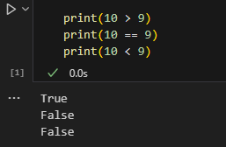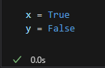**Valores:** Existem dois valores booleanos, ‘True’ e ‘False’

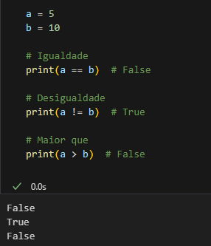

**Operadores de Comparação:** Booleans são frequentementes gerados por operadores que comparam dois valores e retornam um resultado booleano;

**IF statement**: Quando você roda uma il...else em 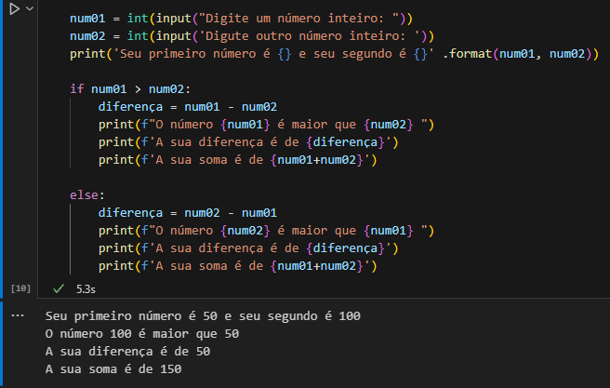python, ele retornará True or False;

**Avalie Valores e Variáveis**

A função bool() permite você avaliar qualquer valor e assim te retornar True ou False;

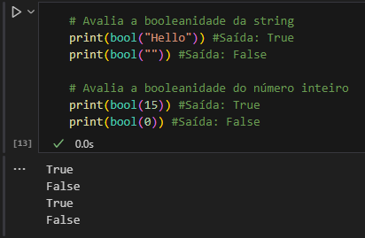

No caso da string não vazia retorna True, caso esteja vazia retornará False;

Em python qualquer número diferente de zero é considerado verdadeiro quando convertido para bool()

De fato, não há muitos valores que retornem False, exceto valores vazios como (), [], {}, “ ”, o numero 0, e o valor none;

